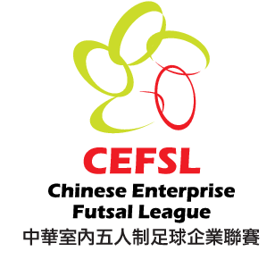
緣起 －足球、五人制、運動產業
大家都說台灣是「足球沙漠」，但我們曾經輝煌地稱雄全亞洲，只可惜沒有好好延續風潮、沒有務實地建立一個適合足球發展的環境。足球是全世界運動人口最多的發展項目；足球也是需要講求紀律、團隊合作卻又富含激情，具有特殊教育意義的項目；足球憑藉其參與人數和在世界的產值，絕對是評斷「體育大國」、「體育強國」代表性的項目。我國在此項目的耕耘，不可不積極。
然則考量現實環境，我國要推動足運發展，已經不是一朝一夕可以趕上他國，與其在競爭激烈的環境中追尋成績，不若痛定思痛，從根本灌溉台灣的足球環境。足球人面對的困境在於足球人口的短缺，足球人口短缺所造成的主要問題，是市場不足限縮了職業化發展以及選手的出路，而出路的問題又構成了足球人口擴張與市場經營的障礙。
要突破如此惡性循環，唯有投入五人制足球的發展，充分利用五人制足運低入門門檻、低成本、易於推廣普及的特質，培育足球人口，在長線上改變環境、進一步刺激十一人制足球的成長。而最有強度的發展模式，便是嘗試推動五人制足球職業化，將社會上的資源有效引入，以脫離我國體育發展的困境－即政府奧會奪牌為主軸的施政方針及資源分配模式。
運動產業的建立和參與是運動選手地位的扭轉和對其努力的肯定，也是社會上的每一份子用行動支持體育發展最直接的方式，是多元社會中必須重視的價值。對於中華民國五人制足球協會而言，足球產業的建立，是不可逃避的重責大任。
核心價值 －務實築夢
中華民國五人制足球協會本於熱愛足球的心，觀察我國足球發展的各種困境，選擇以發展五人制足球作為解方。五人制足球的方便、親民導致在全世界的快速流行；對於技術、觀念的要求使之成為球員年少階段培養基礎的最佳選擇；五人制足球俱樂部、聯賽的成本相對低廉則會是職業化的一大優勢。如果吾人懷抱著終結足球沙漠的美好夢想，於推廣、於競技、於產業三大層面，五人制足球都位於足運發展「進攻退守、承先啟後」的戰略中心。務實築夢是協會的核心價值，也將是推動五人制足運職業化過程中我們所堅持的信念：透過產業化發展五人制足球、透過五人制足球拉抬十一人制足球。
行動方案 －聯盟、俱樂部、全國聯賽
推動五人制足球運動產業之建立，有賴聯盟的橫向串聯、地方俱樂部的縱向紮根、與高品質的全國五人制足球聯賽。
聯盟橫向串聯、資源整合
欲實踐五人足球職業化的遠大目標，首先須成立主責其發展的單位，「中華室內五人制足球發展聯盟」目前為本會下轄任務編組，專門負責室內五人制足球職業化之推動與資源整合。隨著職業化發展進程之推移與資源之挹注，未來將成立獨立的公司法人，與各地足球公司共同組成五人制足球產業之根基。
俱樂部縱向扎根、在地經營
各地俱樂部則是足球產業與地方結合，推動屬地主義的發展模式，尋覓在地企業的資源投入，佐以地方協會在幼兒足球、學生足球的推動，各地足球俱樂部將在地方整合社會足球的資源，無論是競技層面或是扎根教學，地方培養的球員加入公司化的足球俱樂部，將使球員的未來有明確穩定的出路，也使五人制足球產業化的範圍擴張至每個縣市。
聯賽用心經營、漸進發展
聯賽的舉行，是搭建一個穩定、前景兼備的球員舞台，透過聯盟與俱樂部高度配合，重視行銷策略執行與品牌價值之塑造，同時經營高水準、紀律管理嚴明的競賽平台，號召觀眾入場，培養足球市場潛力。由於目前市場規模的不足，欲直接達成職業聯賽之目標有其難度。本會秉持務實築夢的精神，則採漸進發展之原則經營此賽事。
由第一階段由各地五人制足球協會結合各地資源，以縣市為單位籌組代表隊，參加協會主辦2012、2013「中華民國五人制足球聯賽」；第二階段則是以此為基礎組建屬地主義足球俱樂部，並透過自主募資、政府協助媒合贊助、在地企業洽商贊助、與網路群眾集資的方式，四路並進蒐集資源以開辦「中華民國室內五人制足球企業聯賽」。第三階段則是壯大企業聯賽規模、擴增市場基礎之後爭取轉播，朝向聯賽半職業化、職業化之方向經營。

參與球隊簡介
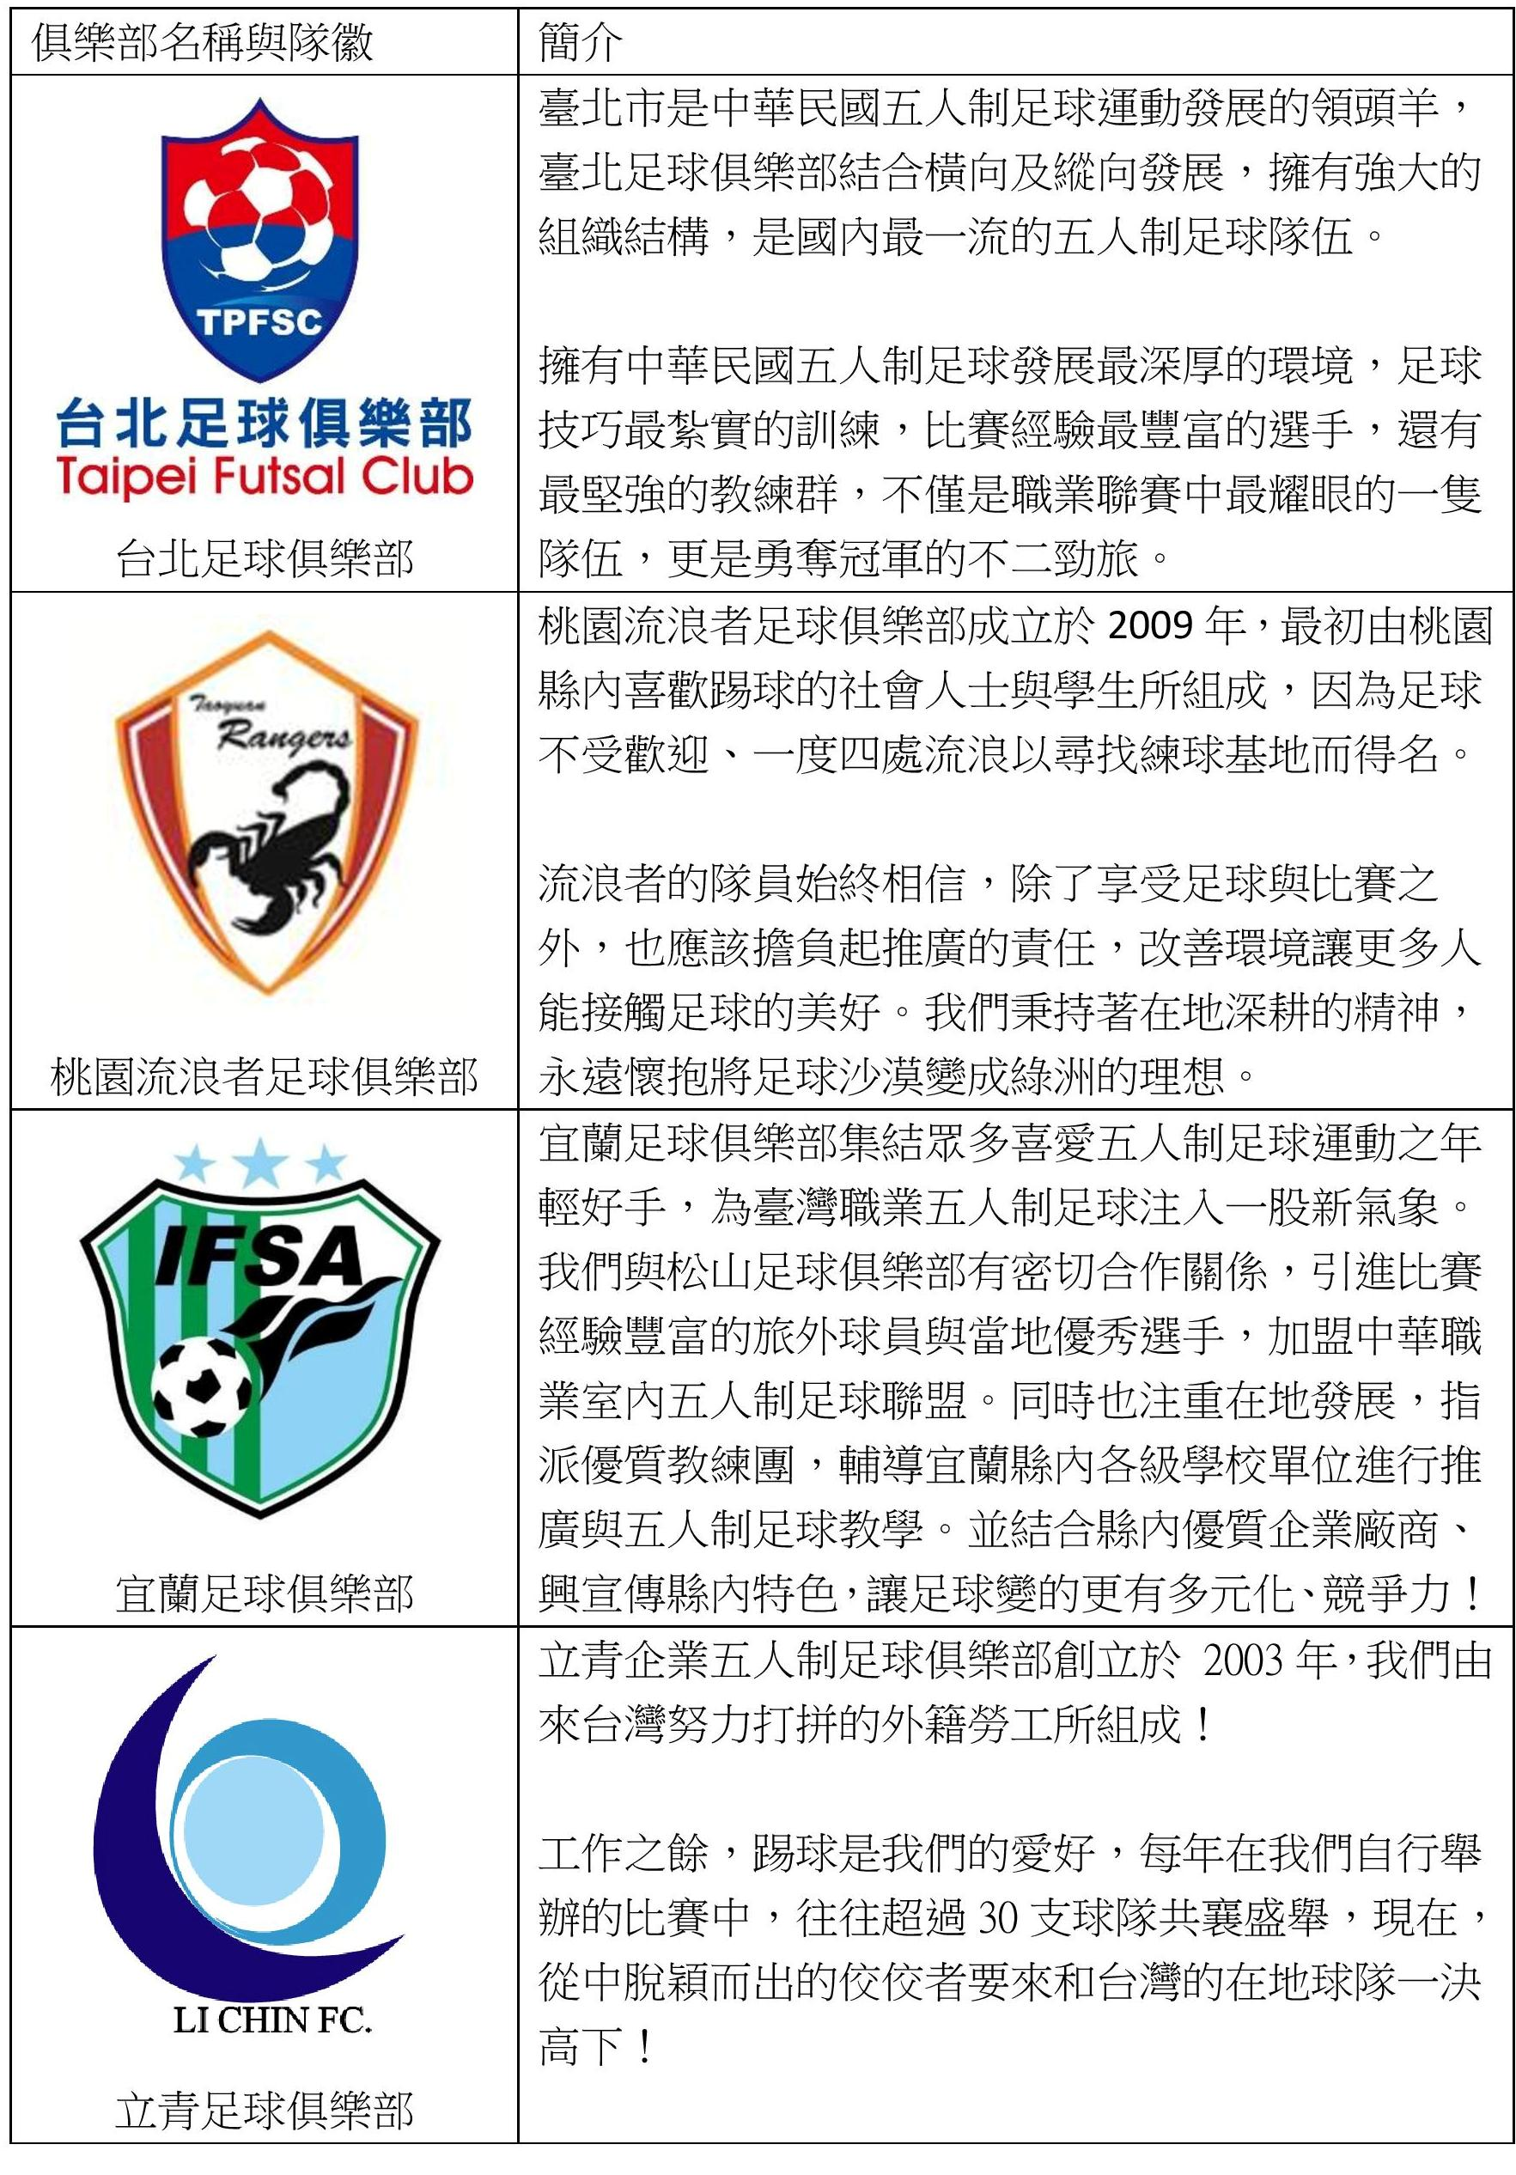

賽程表
日期 | 時間 | 行程
第一比賽日  3/21 (六) | 16:30 | 開幕典禮
第一比賽日  3/21 (六) | 17:00 | 宜蘭-立青
第一比賽日  3/21 (六) | 19:00 | 臺北-桃園
第二比賽日  3/22 (日) | 15:00 | 立青-桃園
第二比賽日  3/22 (日) | 17:00 | 宜蘭-臺北
第三比賽日  5/16 (六) | 17:00 | 宜蘭-桃園
第三比賽日  5/16 (六) | 19:00 | 臺北-立青
第四比賽日  5/17 (日) | 15:00 | 立青-宜蘭
第四比賽日  5/17 (日) | 17:00 | 臺北-桃園
第五比賽日  6/20 (六) | 17:00 | 宜蘭-臺北
第五比賽日  6/20 (六) | 19:00 | 立青-桃園
第六比賽日  6/21 (日) | 15:00 | 臺北-立青
第六比賽日  6/21 (日) | 17:00 | 宜蘭-桃園
第七比賽日  7/11 (六) | 17:00 | 1-4積分排名
第七比賽日  7/11 (六) | 19:00 | 2-3積分排名
決賽比賽日  7/12 (日) | 15:00 | 3-4季軍賽
決賽比賽日  7/12 (日) | 17:00 | 1-2冠軍賽
決賽比賽日  7/12 (日) | 19:00 | 閉幕典禮

